Carl Warrlich GmbH

Presse-Mitteilung

Treffurt, den 3. September 2017

Neuheiten 2018 der Carl Warrlich GmbH
WARRLICH POS: Relaunch der Aktionsfläche mit Seitenbehang
Weit mehr als in der Branche üblich, engagiert sich der führende Hersteller von Grillanzündern, Lampenölen und Heizhilfen, die Carl Warrlich GmbH, für integriertes Marketing und die optimale Präsentation der Produkte am POS. Gerade für die Warenpräsentation stehen dem Handel zahlreiche variable Lösungen für jede Geschäftsgröße und jeden Kundenbedarf zur Verfügung und tragen dazu bei, dass der Warenumschlag im Handel schnell und zügig erfolgen kann und gleichzeitig die Verbraucher optimal durch die Produkt- und Markenwelt des Unternehmens geführt werden.
Besonders beliebt als übersichtliche Aktionsfläche auf Augenhöhe des Kunden ist das Display in den Maßen 1,20 Meter x 0,80 Meter x 2,00 Meter. Das robuste Metallgitter-Display ist mit einem auffälligen Stoffdach überzogen und verfügt seitlich über einen Behang, in dessen Körben sich weitere Artikel der FLAMAX™ Markenwelt anbieten lassen. Zur Präsentation der Neuheiten kann der Seitenbehang außerdem mit Lochwandhaken bestückt werden. So lassen sich die neuen FLAMAX™ Der Grüne-Weiße Anzünder in fester und flüssiger Form ebenfalls auf Augenhöhe des Verbrauchers platzsparend unterbringen.
Das Display auf der Größe einer Euro-Palette ist derart neu bestückt völlig „up to date“ und noch dazu eine griffige Lösung für die Präsentation des Ganzjahresprogramms der FLAMAX™ Markenwelt, vom Kaminanzünder oder der FLAMAX™ Serie der Bio-Grillanzünder bis hin zu diversem Zubehör. (Warrlich)
Mehr Informationen unter www.warrlich.eu

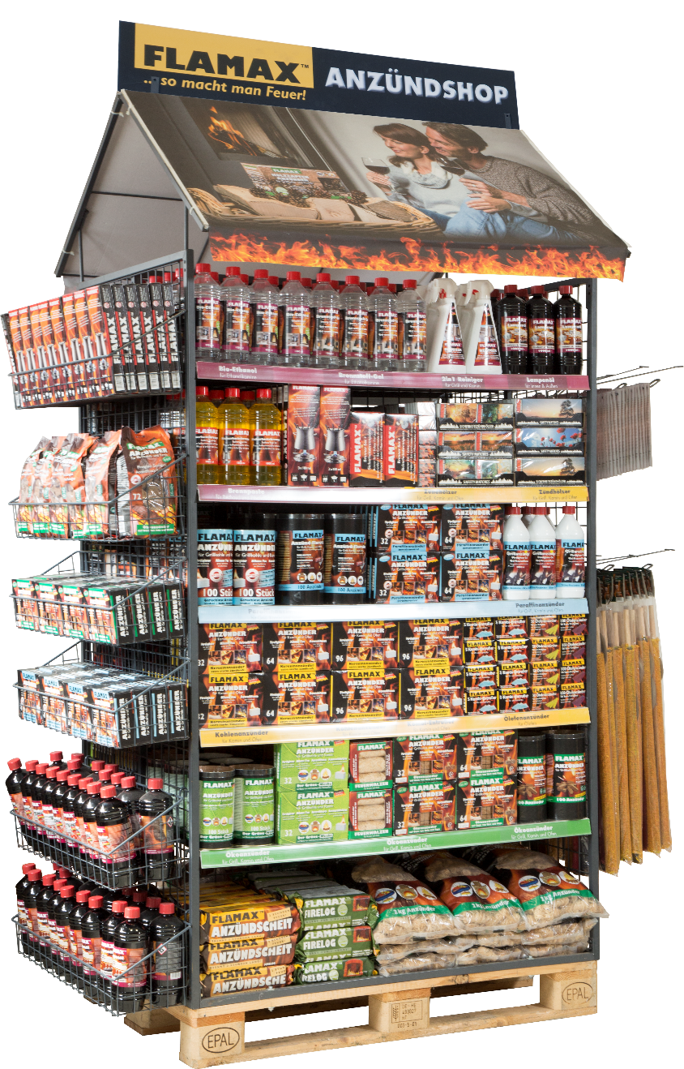

Foto: Warrlich/2017

Die Carl Warrlich GmbH hat ihren bewährten Kompetenz-Anzündshop XXL für die Ganzjahrespräsentation der FLAMAX™ Anzündhilfen runderneuert und die FLAMAX™ Produktneuheiten integriert. Jetzt auch dabei auf Augenhöhe des Verbrauchers: der neue FLAMAX™ Der Grüne-Weiße Anzünder in fester und flüssiger Form. (Warrlich)

Text ca. 1.435 Zeichen, Abdruck honorarfrei * Beleg erbeten

Text und Bild zum Download auch unter http://www.warrlich.eu/presse

